« La lecture, c’est aussi une histoire de famille »

Aujourd’hui votre enfant a emprunté le « sac à album »

**La maison dans les bois**

Edition Pastel

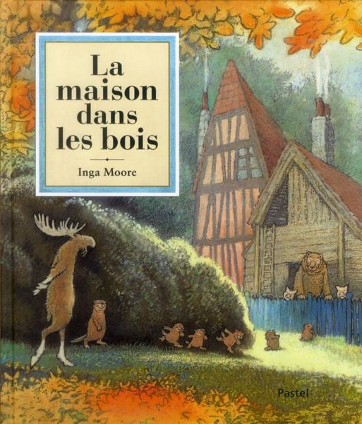

Ce livre a été lu en classe. Votre enfant connaît déjà l’histoire. Ce soir, vous allez le lire en famille et partager un petit moment de jeu avec votre enfant…



Ce sac contient également un « petit plus »

Des marottes pour permettre à votre enfant de « rejouer » l’histoire ou de vous la raconter…

Un jeu d’observation des images du livre pour jouer en famille (au dos de cette feuille)

**Contenu du sac :**

* l’album «  Roule galette »
* les marottes
* 18 cartes pour jouer au mémory
* la chanson de Roule galette



Merci de prendre soin de tout le contenu du sac et de le

rapporter à l’école dès le prochain jour d’école suivant en vérifiant qu’il soit bien complet.

Les copains le veulent aussi !!!

Maîtresse Angélique

**Jeu d’observation**

Quel chantier !

Les castors ont apporté leur matériel et leurs outils professionnels. Dans plusieurs doubles pages du livre, il y en a partout. Il ne vous reste plus qu’à les chercher, ( et à partir du contexte et des illustrations, à quoi peuvent bien servir tous ces outils).

Pages « et les travaux commencèrent »

1. Deux haches
2. Une brouette
3. Une scie
4. Une pelle
5. Une bétonnière (le plus compliqué)
6. Un maillet et un ciseau à bois (utilisés par l’élan)
7. Un seau
8. Des sacs de ciment (Fix)

Pages « et à l’heure du goûter, le toit était terminé »

1. Un échafaudage
2. Un marteau de charpentier (un bout pour taper, un autre pour arra­cher les clous)
3. Une poulie
4. Des cordes
5. Une échelle
6. Une brouette

